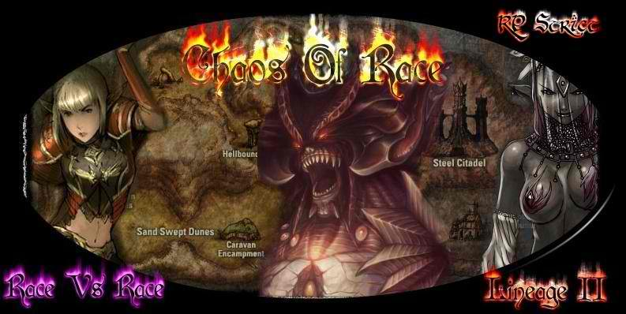

# Nidafjöll

Project Chaos Of Race pour RPG MAKER MV

Table des matières

Nidafjöll 3

Organisation du village 3

1 La maison de Josgar et Marth ZWERFIFELN 3

2 La Guilde FRIK-FRAK 4

3 La maison du vieux Brak 4

4 La forge d’Armussen Rasmussen 5

5 Galin et Friga WILD 5

6 L’armurerie de Sir Williann et lady Julia de FOAGGE 6

7 La maison de Gillian et Rowan DEFIGES 6

8 La Banque de G.R DEFIGES (Gillian Rowan DEFIGES) 6

9 Les Bains publiques de Gilofane WALDGRINIES 6

10 La taverne de Winona DEGRILLIFAGES 6

11 le Temple de VANYRA tenu par Gisèla OHNEWAFF 6

12 la Maison du Chef du village Gallad RIHIEN 7

13 Auberge tenu par Seiline di FALGA-GROWN 7

14 Magasin général de Gangiali WONDERFILES 7

Les personnages non joueurs volatiles 8

1 N’Rogara 8

2 Olga RASMUSSEN 8

Quêtes et dialogues 9

Quêtes 9

L’Amulette d’Eléonora 9

Tête de Linoth 11

Les personnages non joueurs liés 11

Armussen RASMUSSEN 11

Josgar et Marth ZWERFIFELN 12

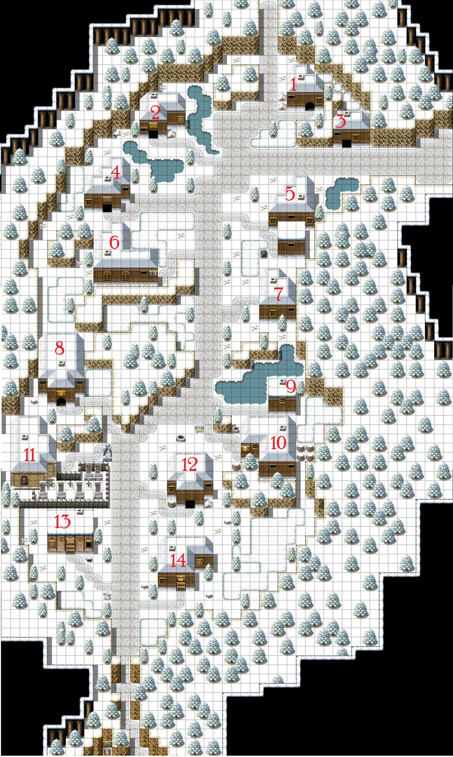

# Nidafjöll

Dernière petite bourgade habitée avant le passage des différents cols, ce paisible village sert bien souvent de bases arrières pour les différents explorateurs qui tentent de trouver des nouvelles voies entre les montagnes autre que le très fréquenté Kadrin Irkul, ou col des ensevelis.

Composé principalement de représentants du magnifique peuple Nain, Nidaföll est plutôt paisible. Le climat rude qui se rencontre à cette altitude rend les humeurs futiles en comparaison aux puissances des éléments.

Pourtant, tout n’est pas mirifique. Depuis quelques années, une malédiction semble frapper les nouvelles génération d’habitants (Malédiction des Ensevelis). Pour des raisons diverses, aucun d’entre eux ne reste dans le village. Pour les plus chanceux, ils le quittent pour redescendre dans la vallée, mais pour les autres, de biens funestes choses. Une avalanche, une bête féroce, des contrebandiers, des chutes dans des séracs. Le Temple de Vanyra, entouré par un triste cimetière, comporte bien des noms de famille du village, encore sur place ou ayant déserté les lieux à la suite de ces incidents mortels.

## Organisation du village

### 1 La maison de Josgar et Marth ZWERFIFELN

Un couple de charmant anciens commerçants, ils sont les anciens propriétaires de la boutique du village. Ils l’ont tenu près de ***70*** ans sans interruption. Quelle fierté pour eux de toujours apporter aux gens du village et aux voyageurs de passage, les biens les plus nécessaires pour la survie, comme les plus incongrues. Les **ZWERFIFELN** n’ont jamais quitté les montagnes, mais par contre ont voyagés dans ce qu’ils pouvaient vendre. Des dattes, des goyaves, des amandes en plein hiver, de la glace au citron en plein été, des liqueurs des contrées lointaines, du chocolat, des mirabelles. Ils commerçaient avec bon nombres de caravanes et leur réputation n’était plus à faire. Des personnes loyales à leur parole et payant toujours le bon prix.

Leur maison est pourtant surnommée la « Dérive », non pas en rapport avec un quelconque comportement répréhensible, mais pour des raisons géographiques. Même si leur maison n’était pas la plus haute ou le bâtiment le plus imposant, elle est le dernier point que les voyageurs peuvent voir lorsqu’ils serpentent le long du chemin principal pour rejoindre **Kadrin Irkul**. Ainsi, avec le placement des étoiles et ce point fixe, ils sont capables de faire le point sur la route qu’ils doivent emprunter, car bien souvent celui-ci est recouvert par une épaisse couche de neige.

### 2 La Guilde FRIK-FRAK

Le comptoir de la Guilde Naine FRIK-FRAK est loin d’être une petite étape mais bien un centre de communication, d’échanges et de prestiges. Le col des ensevelis est un point de passage quasi obligatoire, pour le transport des marchandises, comme pour celui des informations. Il y a donc, dans cette maison, toujours une oreille attentive à ce qui se passe de l’autre côté. Savoir, c’est prévoir et ça fait souvent la différence. Alors, vivre ici n’est pas toujours simple, mais le fait d’y rester quelques années apporte un petit lot de gloire. Bien souvent, les membres qui ont demeuré à Nidaföll voient leur carrière au sein de la guilde prendre de la hauteur rapidement.

Etre le représentant de la guilde dans ce village donne aussi le droit d’être un conseiller du chef de village. Même si l’avis n’est pas toujours suivi, il est toujours écouté. Ainsi, la guilde est capable de motiver quelques décisions en sa faveur. La dernière en date est l’exclusivité des prospections qui vont du village au col et à partir du sentier sur les 500 mètres de chaque côté. Ils ont aussi le monopole du transport et de la construction des moyens d’acheminent des minerais par chemin de fer hypo tracté. Ainsi, ils font payer une charge énorme aux autres compagnies qui souhaiterais forer dans les montagnes et qui devraient passer par le village, puisque bien entendu, c’est le seul chemin praticable pour l’instant. C’est d’ailleurs pour cela qu’il y a beaucoup d’expéditions qui sont commanditées par d’autres compagnies, pour trouver un moyen de contourner le village et de ce fait d’exploiter plus facilement les richesses de cette montagne.

Le comptoir est tenu par un humain du nom de **Prométhée Eloziokopoulos**. C’est un homme affable, toujours prêt à vous soutenir dans les moments difficiles. Il entretient une bonne relation avec l’ensemble du village, même s’il n’est pas Nain. Il répond souvent quand on lui fait remarquer que « Nul n’est parfait, il faut faire avec, je ne suis qu’un Homme ». Dans sa tâche, il est accompagné d’un assesseur, **Glen Ardia** qui compulse les notes, écrit les rapports quotidiens, est en charge du respect de l’application des commandements de l’organisation. Enfin, dans la mesure du possible, car il n’est pas informé des agissements de Prométhée

### 3 La maison du vieux Brak

**Brak** fut jadis l’un des plus grands chasseurs du village et pourquoi pas, même de la région. Il savait pister un ours sur des kilomètres, poser des pièges sophistiqués et aux bons emplacements, trouver les ressources pour survivre et aider ses compagnons. Il avait le pied sur et la tête bien faite. Ayant perdu sa femme en couche, il avait pour son fils une admiration sans borne. Il l’avait élevé avec tout l’amour dont il pouvait être capable, il l’aimait pour deux. Son fils était devenu par bien des points l’égal de son père et ce duo arpentait les coteaux à la recherche de gibiers ou de plantes médicinales.

Un jour pourtant, le jeune **Ginblin**, se retournant pour appeler son père, glissa sur une plaque recouverte de neige, il en fut déséquilibré. Une crevasse se découvrit sous ses pieds et dans le vide, il était suspendu juste à par les racines d’un vieil arbuste rabougrit. Brak accouru le plus vite possible et du assister impuissant à la chute de son fils dans le précipice. De rage, il sauta dans l’interstices, empoignant ses couteaux pour les planter de part et d’autre de la paroi abrupte. Il atteignit le fond, mais une rivière empêchait que l’on puisse poser le pied sans y perdre la vie. Il apercu tout de même une masse sombre qui flottait à la surface, ballotée par les flots. La colère augmentait sa force et c’est au prix d’énormes efforts qu’il se mis à la hauteur de cette forme. Il reconnut son fils, inconscient. Il l’attacha de son mieux et décida de le remonter à la surface. Mais il en était nainement incapable. Il décida de faire un hamac de fortune pour s’isoler des tumultes des eaux glacées.

Il reprit connaissance qu’une semaine plus tard. Son fils n’avait pas survécu. Une équipe de recherche avait été lancée rapidement, puisque Brak et son fils étaient attendu au relais de chasse. Comme ils n’étaient pas arrivés, que cela ne leurs ressemblait pas, les compagnons avaient remonté les traces et trouvé le lieu de l’accident. Ils étaient descendus et avaient trouvé Brak dans un état d’hypothermie avancé et malheureusement le corps sans vie de Ginblin.

Le pauvre nain, quand il apprit le décès de son fils, pleura sans interruption. Il ne mangeait plus, ne dormait plus. Il perdit pied avec la réalité, repensant chaque fois qu’il fermait les yeux à la chute de son fils bien aimé. Ce n’est qu’en souvenir de sa défunte femme, qu’il ne sombra pas dans la folie ou dans le suicide. Il n’est plus ce qu’il était, mais pour le village, il sera toujours Brak le chasseur sans égal.

### 4 La forge d’Armussen Rasmussen

**Armussen** et sa femme **Olga** ont perdu leur fille, assassinée par une troupe de contrebandiers au col des ensevelis. C’est à la suite de cette perte tragique qu’ils ont décidé d’envoyer leur fils dans la vallée, craignant pour lui un destin tout aussi dramatique à cause de la malédiction.

Il est officiel que Armussen a payé des mercenaires pour retrouver cette troupe, mais ça n’a rien donné à ce que l’on sait au village. S’il y a eu règlement de compte, personne n’est au courant.

### 5 Galin et Friga WILD

**Galin** et **Friga** ont eu trois enfants, **Gambold** le frère ainé suivi par (20 ans plus tard) **Hosgar** puis (5 ans plus tard) **Gobal**. La famille a été frappé elle aussi par le malheur. Hosgar alors qu’il était occupé à faire l’inspection du site de prospection, une explosion s’est déclenchée suite à cela leur fils à changer comme s’il n’était plus le même. Gobal lui est partie de la ville car il n’était que l’ombre des talents de son frère.  
Gambold aide son père dans son travail de bucheron. Quant à Friga elle travaille à la banque.

### 6 L’armurerie de Sir Williann et lady Julia de FOAGGE

Sir Williann et sa femme sont d’origine noble suite à de nombreuse mésaventure (complot) ils se sont retrouvé à avoir des dettes et à vendre leur domaine. Ils se sont alors réfugié dans le village et ont monté leur commerce d’armurerie bien que les débuts au milieu du peuple furent des plus durent ils ont maintenant obtenu une bonne réputation ainsi qu’un accord avec le forgeron Armussen afin d’obtenir l’exclusivité sur ses armes et armures.

### 7 La maison de Gillian et Rowan DEFIGES

Ce sont deux vieux frère nain qui ont monté une affaire ensemble, bien qu’il soit riche, il ne vive pas dans le grand luxe, et non malheureusement pas réussi à trouver de concubine fixe… Bien entendu quand on est riche il n’est pas aisé de trouvé chaussure à son pied qui ne s’intéresse pas qu’à votre argent.

### 8 La Banque de G.R DEFIGES (Gillian Rowan DEFIGES)

C’est la banque des deux frères si vous avez besoin de faire un crédit, ou d’échangé vos Mid en Nymid ou des ancien Mid en mid c’est ici qu’il faut allez. **Des mercenaires sont payé pour la protection de la banque**.

### 9 Les Bains publiques de Gilofane WALDGRINIES

Avec la magie il est facile de pouvoir ce lavé (***magie de tous les jours Lavage***), mais rien ne vaut un véritable bain pour se détendre, c’est dans cette optique que **Gilofane** à créer à l’aide de la source chaude naturel un bain public afin de pouvoir ce lavé où se détendre.

### 10 La taverne de Winona DEGRILLIFAGES

Winona est une naine un peu bourrue au premier abord, qui passe son temps au travail, le repos n’est pas quelque chose quelle connais elle dit souvent qu’elle aura tout le temps de ce reposé quand elle sera morte. Elle tient la taverne « **La belle descente** »

### 11 le Temple de VANYRA tenu par Gisèla OHNEWAFF

**Gisèla** est la prêtresse du temple de **Vanyra**, c’est un métier noble qui n’est pas fait dans l’attente d’un retour. Elle à l’immense honneur de partagé la parole de la déesse Vanyra, elle vie elle-même dans le temple, bien que le temple soit plutôt magnifique elle ne vit pas dans le luxe et n’est pas véritablement aisé.

### 12 la Maison du Chef du village Gallad RIHIEN

Les **RIHIEN** sont chef du village de Nidafjöll de père en fils depuis les origines de la création du village. Malheureusement la malédiction ferait que cette famille n’est que des filles et ils auraient recours à des mercenaires pour kidnappée des bébés garçons afin de gardé le contrôle sur le village, bien n’entendu tout ceci n’est que pure rumeur.

### 13 Auberge tenu par Seiline di FALGA-GROWN

**Seiline** tien l’auberge d’une main de fer, bien que parfois les voyageurs puissent être des personnages malfamés, elle réussit à maitriser tout problème que ce soit par la parole ou par la force. Si vous voulez créer des problèmes vous vous retrouverez face à son marteau de guerre. Son mari est mort durant un affrontement contre un Troll des neiges. De Rage elle lui éclata le marteau de guerre de son mari sur le crâne. Depuis elle à fonder son auberge du nom du **Troll Bouillie**. Elle sert depuis de nombreuse année une excellente viande dans ses petits déjeunés dont la provenance reste encore à définir.

### 14 Magasin général de Gangiali WONDERFILES

**Gangiali** est un jeune nain qui a repris le commerce de son défunt père mort dans une une avalanche en participant à une expédition pour trouver un passage autre que celui utilisé par la guilde Frik Frak. **Le Manuscrit avide** est une petite boutique un peu trouve tout qui donne la possibilité d’accédé à une bibliothèque gratuitement.

## Les personnages non joueurs volatiles

Un personnage volatile est un personnage que l’on retrouve dans le village et qui n’est pas en rapport avec une habitation.

### 1 N’Rogara

Il traine dans la zone de l’auberge tous les jours. Il disparait la nuit, sans doute trouve t’il quelques lieux pour cuver.

Une odeur d’alcool quand il ouvre la bouche pour parler.

« Et toi, tu n’as pas une petite pièce pour boire un coup ? »

Lui donner la monnaie qui traine dans sa poche

« Merci, t’es un seigneur » (Joueur perd une pièce)

Non, je n’ai pas de monnaie sur moi

« C’est dommage, si jamais t’en trouves, tu sais où je suis ! »

Je t’ai déjà donné

« Bah faut croire que je ne m’en souvenais plus »

### 2 Olga RASMUSSEN

La maman d’Eléonora. Elle passe son temps au cimetière, mais on ne la retrouve jamais au côté de son mari à la forge.

Une profonde tristesse se lit dans son regard

« Vous aussi vous venez pour vous recueillir ? »

Oui, mais vous connaissez peut-être cette personne, Eléonora.

Elle vous regarde intensément.

« Vous mentez, je suis sa mère, hors de ma vue, vous ne la connaissiez pas »

(Joueur perd de la réputation. Location forge augmentée de 10%)

Non, nous ne connaissons personne enterré ici.

« Moi, c’est ma fille que je pleure tous les jours »

Nous sommes désolés, elle s’appelait comment ?

« Eléonora » Avant de fondre en larmes

(Joueur gagne de la réputation. Location forge réduite de 10%).

Nous allons vous laisser, toutes nos condoléances

« Merci, portez-vous bien. Adieux »

Nous recherchons la tombe d’une jeune fille.

« Ici, ce n’est pas ce qui manque, cette malédiction emporte tous nos enfants »

Une malédiction ?

« Malédiction de Kadrin Irkul, le col des Ensevelis »

Se retourne et pleure sans plus vous regarder

Kadrin Irkul ? Ce n’est pas une malédiction, juste des accidents

« Vous direz ça aux parents dont les enfants sont ici »

Ne vous regarde plus et retourne à sa peine

Une fois interrogée, elle ne s’occupera plus jamais du groupe d’aventuriers.

« Laissez-moi jeunes gens, laissez une mère avec sa douleur et les souvenirs de sa fille »

# Quêtes et dialogues

|  |  |  |  |  |  |  |  |  |  |  |
| --- | --- | --- | --- | --- | --- | --- | --- | --- | --- | --- |
|  | **J-1** | **J-2** | **J-3** | **J-4** | **J-5** | **J-6** | **J-7** | **J-8** | **J-9** | **J-10** |
| **Terre** | A.E | Journée | Journée | Journée | A.E | Journée | Journée | A.E | A.E | Journée |
|  | Nuit | Nuit | Nuit | Nuit | Nuit | Nuit | Nuit | Nuit | Nuit | Nuit |
| **Feu** | A.E | A.E | A.E | A.E | A.E | A.E | A.E | A.E | A.E | A.E |
|  | Nuit | Nuit | Nuit | Nuit | Nuit | Nuit | Nuit | Nuit | Nuit | Nuit |
| **Vent** | Journée | Journée | Journée | Journée | Journée | Journée | Journée | Journée | Journée | Journée |
|  | Nuit | A.E | Nuit | A.E | Nuit | A.E | Nuit | A.E | Nuit | A.E |
| **Glace** | Journée | Journée | Journée | Journée | Journée | Journée | Journée | Journée | Journée | Journée |
|  | A.E | A.E | Nuit | Nuit | A.E | A.E | Nuit | Nuit | Nuit | Nuit |

## Quêtes

### L’Amulette d’Eléonora

Dans le calendrier : Amulette d’Eléonora ( A.E )



Ingrédients pour la réalisation :

**Cœur rouge** : pierre semi précieuse d’un rouge vif

**Anneau de fiançailles** : anneau en or, gravé du prénom d’Eléonora

**Ecailles de poisson lune**: Ecaille bleue qui servira de fond au pendentif

**Cheveux d’ange** : Poil d’une sorte de Yéti qui rode dans le village

#### « Le Déchu »

**N’Rogara** (au choix, mais humain noir masculin serait un plus)

Ancien mineur, il n’est plus capable de tenir une pioche à cause de la boisson. Il a perdu sa fille au col des ensevelis, une bande de pillard a attaqué la caravane ou elle officiait comme guide. Aujourd’hui il retourne dans les anciennes mines pour trouver des éclats de minerais ou des pierres abandonnées pour pouvoir se payer l’alcool qu’il consomme à outrance. (**Jour Feu**)

#### Anneau de fiançailles d’Eléonora

**Eléonora** est la fille du forgeron, mais aussi la fiancée de **Ginblin**. En apprenant sa mort, elle a sombré dans une profonde dépression qui l’a conduite au suicide en absorbant du poison. Son père **Armursen Rasmussen** a été devasté, mais moins que son ami **Brak**. Il entretient avec lui une connexion toute particulière que seuls les pères ayant perdu leurs enfants peuvent comprendre. C’est aussi la seule personne qui est capable de comprendre les comportements désaxés de cet homme vidé de toute vie.

Pourtant ce brave Armusen n’est pas beaucoup plus solide. Il a été incapable d’aller à l’enterrement de sa fille au cimetière du village. Depuis, lorsqu’il est obligé de passer à proximité, il baisse les yeux et pleure en silence.

C’est en raison de cette non acceptation du deuil, que Eleonora hante le cimetière certaines nuits dans l’espoir de pouvoir rencontrer quelqu’un qui accepte de donner son anneau de fiançailles à son père pour qu’il puisse passer à autre chose. (**Nuit Vent**)

#### Ecaille de poisson Lune

Poisson à chair blanche qui supporte tous les modes de cuisson, il fut introduit dans les lacs pour permettre aux populations d’avoir un poisson consommable facilement toute l’année, puisque c’est une espèce rustique dont le taux de reproduction est important. Mais bien vite, l’élevage a été débordé. Le poisson Lune est devenu une espèce invasive qui colonise les cours d’eau des montagnes en dévorant les œufs des espèces locales. **Glen Ardia**, Ichtyologiste à ses heures perdues, a décidé d’en introduire dans les bassins bordants le comptoir de la guilde pour les étudier et trouver un moyen de réguler ces populations dans la région. Il en pêche régulièrement et essaye aussi de trouver des débouchés en dehors de la nourriture. Avec beaucoup de maitrise, il arrive à prélever l’écaille frontale du poisson qui peut être utilisée en joaillerie. Elle est d’un bleu profond et lumineux à la fois. (**Jour Terre**)

#### Moustache

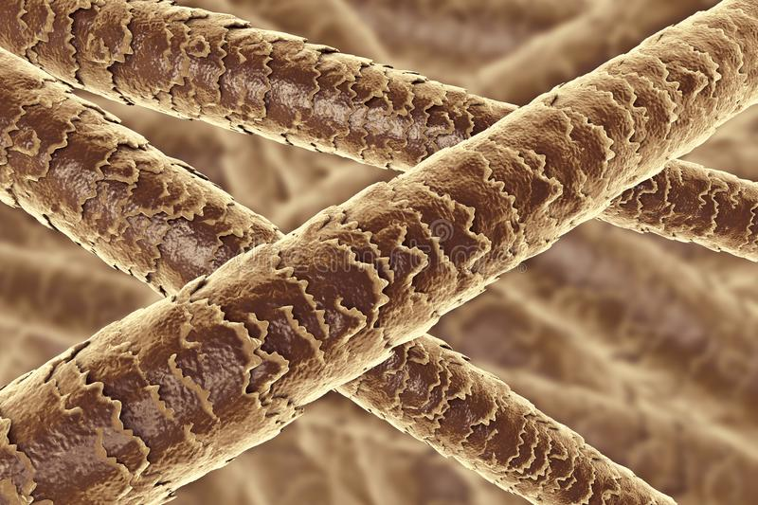**Moustache** est une bête inoffensive qui rode certaines nuits près de la maison de Brak. Il est responsable de ces apparitions inexpliquées et se sont ces poils que **Brak** récolte avec tant de précaution et d’admiration. La texture de ce poil est un peu la même que celle de nos cheveux, une sorte de couches successive de kératine, mais plus brutes et plus visible, pouvant faire penser à une sorte de fil avec des écailles. Très longs ils peuvent être utilisés en remplacement d’une cordelette, car ils sont extrêmement résistants. Par contre, comme les cheveux, ils deviennent cassant avec le temps, il faut en prendre soin et ne pas trop les exposer à des sources de chaleur. (**Nuit Glace**)

### Tête de Linoth

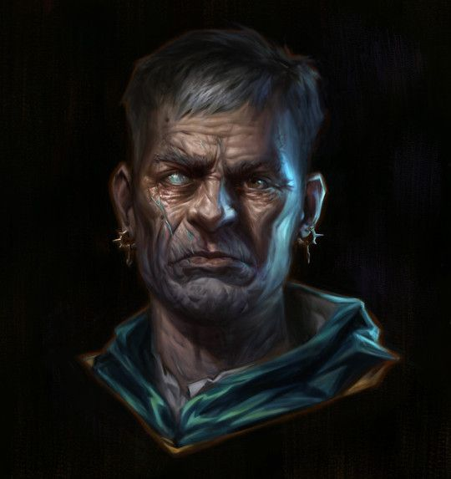

## Les personnages non joueurs liés

Un personnage non joueur lié est un personnage qui s’attache à un lieu où l’on est certain, à un moment ou un autre de le trouver.

### Armussen RASMUSSEN

Armussen est un nain solide. Forgeron de son état, il n’est plus capable d’avoir la masse sure pour forger, mais il a toujours l’œil de l’expert. C’est pour cette raison qu’il a décidé de louer la forge à tous les amis du feu, contre une modique somme d’argent qui lui permet d’acheter de quoi subvenir à ses besoins et aux ravitaillements en nécessaire de forge.

« Dites-moi, mes amis, que faites-vous ici ? »

Nous sommes venus ici, pour vous montrer quelques objets

« Vous piquez ma curiosité, puis je les voir ? »

***Condition Si*** (**tous les éléments**)

Il regarde l’anneau avec attention et le manipule avec précaution- « Vous ne pouviez me faire plus plaisir. Je vais vous faire quelque chose, ça sera mon hommage. Revenez demain »

***Condition Sinon*** (**Il en manque**)

« Oui, bien. Ah, mais il vous manque quelque chose »

*Ah ? vous pourriez nous rappeler ce que nous devons trouver ?*

*« Le sang de la mine, le poil de Moustache, l’écaille de Lune et enfin, le plus important pour moi, l’anneau d’Eléonora. »*

*Noté, nous allons revenir vite. Au revoir*

*Vous êtes certain de ne rien pouvoir faire avec ça ?*

***Condition Si*** (**Etre en possession de Tête de Linoth**)

« Oh comme c’est intéressant »

*Je savais que ça pouvait vous intéresser.*

« Un marché est un marché, vous pouvez utiliser ma forge gratuitement » **(une seule fois seulement, ou plusieurs, comme tu veux)**

*« Certain, tu discutes ? Attention de ne pas me froisser »*

*On peut froisser un vieux comme vous ?*

*Rasmussen fronce les sourcils* - « **Dehors !** » (**Perte de réputation** dans le village à chaque fois que cette ligne est utilisée)

Mes excuses, ce n’était pas mon intention. Je reviens vite

Nous sommes venus pour utiliser votre forge.

« Comme c’est agréable de rencontrer des amateurs de fusion. Par contre, vous savez que ce n’est pas un service gratuit, il vous en coutera **XX**,

Vous avez de quoi payer ?

Oui, nous le savons et nous avons de quoi payer (perte de **XX**)

« Allez-y, je vous laisse la place, je suis dans le coin s’il vous manque quelque chose »

Non, je ne savais pas. Nous allons revenir

« A plus tard amis forgerons »

***Condition Si*** (**Tête de Linoth NON terminé**)

Je suis désolé, je n’ai pas cette somme en ma possession, il y a un moyen de s’arranger ?

« Il y a toujours un moyen, retrouvez les assassins de ma fille et l’on pourra faire quelque chose »

### Josgar et Marth ZWERFIFELN

Le petit couple est bien sympathique, mais il ne se promène dans le village que très rarement ensemble. Quand l’un fait les courses, le second range la maison. C’est souvent Monsieur qui s’occupe de l’intérieur, un vrai petit lutin du logis.

Josgard quand il est chez lui (Tout le temps sauf quand il doit chercher des herbes aromatiques pour le repas du midi)

« Oh, mes aïeux, comme ça me fait plaisir d’avoir de la visite. Vous allez bien ? »

**Oui, très bien, ça me fait plaisir de venir vous voir. Votre femme n’est pas là ?**

« Non, elle est partie en ville faire quelques courses pour les repas du jour »

Comme c’est dommage, j’aurai tellement voulu la voir

« Peut-être, un autre jour. A plus tard »

**(Ne pas répondre)**

« Tu es bien silencieux, je respecte cela. Bonne continuation »

**Pas si bien en fait, j’ai quelques douleurs au ventre, vous avez quelque chose ?**

« Je ne suis pas Médecin mon petit. Désolé. Mais reste un instant ici le temps que ça passe »

Merci

**En quoi ma santé vous intéresse-t-elle ?**

« Pas besoin d’être agressif mon petit, c’était pour parler. »

**Pardon, j’ai eu un dur moment. Merci de vous en inquiéter.**

« Ce n’est pas grave, reste ici pour te calmer »

**Je fais ce qu’il me plait et je vous parle comme je veux.**

« Oula mon grand, si tu le prends comme ça, Dehors ! »

(Interdire l’accès à cette maison perte réputation)

**Je n’ai rien à vous dire.**

« Soit, garde le silence et sort de chez moi pour te calmer »

(Bloquer l’accès pendant un mois)

**Oui, très bien et vous-même ?**

« Comme des vieux, Jeunesse, comme des vieux. Puis je vous aider ? »

**Je suis à la recherche d’ingrédients divers, mais je ne sais pas où chercher.**

« Tu peux m’en dire un peu plus ? »

Je n’en sais pas beaucoup plus, mais on m’a dit que vous aviez toujours un peu de tout.

« C’était vrai avant, plus maintenant Désolé. Mais reste là, on ne sait jamais »

**Je recherche un objet exotique, une tête, vous auriez ça ?**

« Et pourquoi j’aurai ceci en ma possession, quelle drôle d’idée ! »

Je sais, je demandais pour être certain. A très vite

**On m’a dit que contre une certaine somme d’argent, on pouvait tout trouver chez vous.** **On m’a bien renseigné ?**

« Il ne faut jamais écouter les ivrognes ou les imbéciles »

Pardon, je vous remercie, Au revoir.

**Josgard quand tu cherches à regarder un objet**

« Je ne suis pas certain que Marth voudrait que ça bouge de place »

**Marth** **dans le village**, sauf à midi ou elle est avec son mari autours de sa maison.

« Bonjour mon petit. Vous avez besoin d’aide ? »

**Pas pour l’instant, merci et au revoir.**

**Oui, je cherche votre mari, vous pourriez me dire où il se trouve ?**

« Josgar ? Mais à la maison, comme tous les jours »

Merci pour le renseignement. Au revoir

**Non, mais vous, je puis vous aider à porter vos courses ?**

« Comme c’est gentil, mais je n’en ai pas beaucoup. Au plaisir »

**Vous pourriez me dire quand je puis vous trouver dans votre maison, votre mari souhaite avoir votre avis pour déplacer quelques meubles**.

« Comment ça, déplacer des meubles. Non, non, non. On ne bouge rien »

**C’est ce que je me disais aussi, c’est très bien comme c’est**

« Merci de m’avoir prévenu, dès que je rentre ce midi, je vais lui en parler »

A très vite, on se retrouve chez vous.

**Ah, ce n’est pas de l’avis de votre mari, il souhaiterait tout changer**

« Quelle idée ! Je vais rentrer avec les courses aussi vite que possible avant qu’il fasse n’importe quoi. Voilà pour le dérangement (donne une pièce)

C’était juste pour vous prévenir.

Marth et Josgar qui sont dehors et qui se disputent sur le fait de déplacer les meubles. Cette discussion ne sera lisible qu’une fois.

M- « Alors j’ai appris en ville que tu souhaitais changer les meubles de places ? »

J- « Moi ? Qui t’as dit ça ? Tu sais très bien que je n’aurai rien fait et tu sais pourquoi »

M- « Bien sûr que je le sais, tu as eu de la visite ce matin ? »

J- « Rien d’important… »

M- « Je me demande si l’on ne cherche pas à nous… »

J- « Hum Hum hum. » Josgar se retrouve vers toi et lance un regard à sa femme »

M- Se tait immédiatement

Marth et Josgar discutent dehors sur les herbes (tous les midi, 1 jour sur 2)

**1**

M- « Et celle là ? »

J- « Non, pas celle là. Qu’est-ce que tu penses de ca ? »

M- « Oh oui, c’est une bonne idée »

J- « Allez, on rentre, on va finir de préparer »

**2**

M- « C’est ce qu’on a pris hier déjà. »

J- « Non, pas celle-là. Elles ne se ressemblent toutes »

M- « Toi tu veux toujours avoir raison »

J- « Tu es insupportable ! »

Quand la maison est vide, le PJ peut pousser des meubles pour trouver un passage. Tous les objets ne donnent que de la poussière, sauf 1 qui ouvre vers une pièce secrète.

Une pièce avec des boites dans tous les sens et une qui attire l’œil, marquée Linoth. (Objet donné au PJ)

Maintenant que